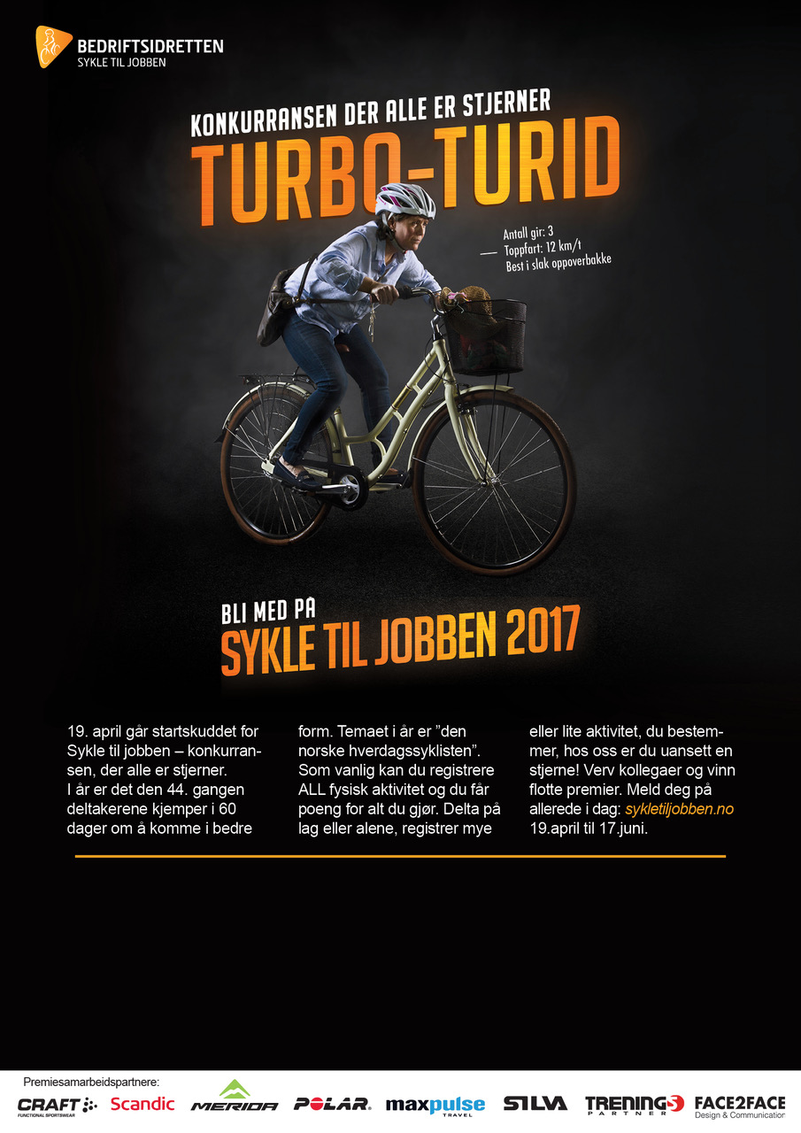



Nordland fylkeskommune dekker deltakelse for alle innbyggere i Nordland i år også!